Pivot forklaring
- Marker data
- Indsæt=>pivottabel
- Klik ok til næste boks om at placere den i nyt ark.
- Træk feltet ”Region” ned i boksen ” rækkenavne”
- Træk ligeledes ”status” feltet ned i ”rækkenavne boksen”, så det ligger under ”Region” feltet
- Træk igen ”status” fra den øverste ”Felter, der skal tilføjes til rapporten” ned i ”Værdier”
- Træk ”Dato” feltet ned i ”kollonenavne”
- Således det sådan ud.
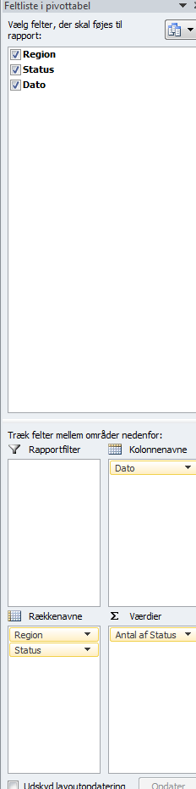
- klik øverst hvor der står en tilfældig dato
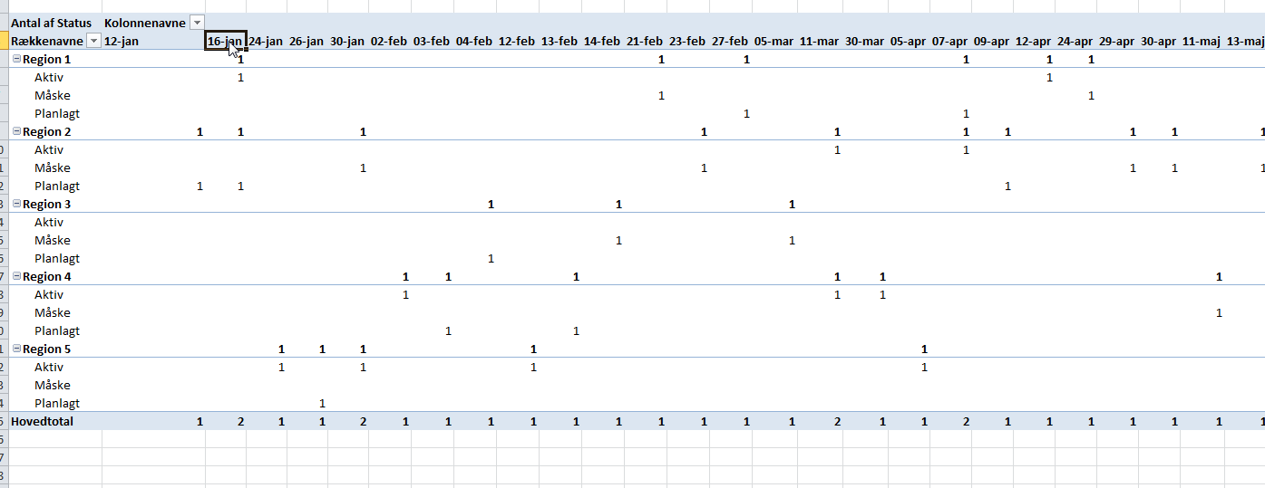
- Vælg =>Værktøjer til pivottabel=> gruppe markering
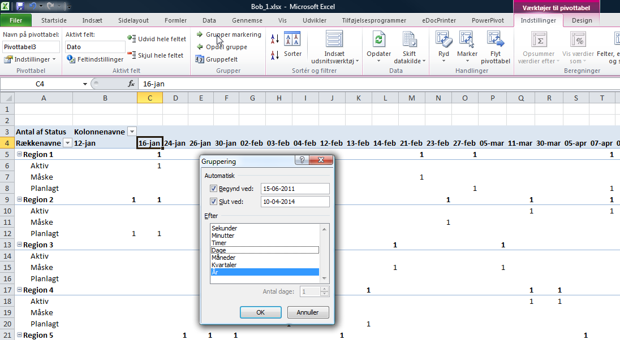
- Vælg ”år” og fjern markering på ”dage”
- Så får du noget der ligner såligner noget i retning af dette.
